

中国研究生创新实践系列大赛
“华为杯”第二十三届中国研究生
数学建模竞赛

学 校 | 桂林电子科技大学
参赛队号 | 26105950171
队员姓名 | 1.李嘉欣
队员姓名 | 2.陶金源
队员姓名 | 3.曾萍

中国研究生创新实践系列大赛
“华为杯”第二十三届中国研究生
数学建模竞赛

题 目： ___________________________________

摘 要：

关键词：无人机应急物流；数字高程模型；多约束装箱；自适应大邻域搜索；无线中继；多目标优化；

目录

一、 问题简介 4
1.1 问题背景 4
1.2 数据介绍与特征分析 4
1.2.1 服务区与物资需求数据 4
1.2.2 无人机与能源资源数据 4
1.2.3 镇龙乡的地理与通信数据 5
1.3 问题重述 5
1.1.1 问题一 5
1.1.2 问题二 5
1.1.3 问题三 5
1.1.4 问题四 6
1.4 四个问题的递进关系与方案继承 6
1.5 问题分析与总体建模思路 6
1.6 解题流程 6
二、 模型假设与符号说明 7
2.1 模型假设 7
2.2 关键计算口径与适用边界 7
2.3 符号及单位说明 7
三、 数据预处理与公共计算模型 8
3.1 数据预处理 8
3.2 基于DEM的航段距离与地形净空计算 8
3.3 无人机载荷-航程模型与安全载荷判定 8
3.4 飞行时间与作业时间线模型 8
3.5 运输及中继无人机能耗模型 8
3.6 电池soc与两阶段充电模型 8
3.7 基于DEM视距与链路预算的通信可用性模型 8
3.8 公共计算模型的一致性与有效性验证 8
四、 问题一：单点往返运输能力与货箱组批 9
4.1 问题一分析 9
4.2 基于二分搜索的最大安全载荷计算 9
4.3 多约束货箱组批模型 9
4.3.1 决策变量 9
4.3.2 目标函数 9
4.3.3 约束条件 9
4.4 基于FFD的可行初始方案 9
4.5 双批—三批邻域搜索与位掩码动态规划验证 9
4.6 问题一结果分析 9
4.7 电池安全余量的敏感性分析 9
五、 问题二：异构无人机多点多架次运输调度 10
5.1 问题二分析 10
5.2 多服务区运输路径模型 10
5.3 物资配送时限模型 10
5.4 多无人机调度模型 10
5.5 共享电池调度模型 10
5.6 多目标优化模型 10
5.7 问题二求解算法 10
5.8 问题二结果分析 10
六、 问题三：通信约束下的运输与中继联合调度 11
6.1 问题三分析 11
6.2 无线链路传播模型 11
6.3 运输无人机的通信状态判定 11
6.4 通信缺口识别模型 11
6.5 中继无人机候选位置模型 11
6.6 中继无人机与能源组件调度模型 11
6.7 运输—通信协同优化算法 11
6.8 问题三结果分析 11
七、 问题四：任务分区与独立资源配置 12
7.1 问题四分析 12
7.2 服务区任务关联图构建 12
7.3 Must-Link约束 12
7.4 任务分区模型 12
7.5 独立资源配置模型 12
7.6 分区方案评价指标 12
7.7 问题四结果分析 12
八、 模型的优缺点分析 13
8.1 模型优点 13
8.2 模型缺点 13
8.3 模型推广 13
九、 参考文献 14
十、 附录 15

问题简介

问题背景
山区洪涝灾害具有突发性强、影响范围分散的特点，易造成道路交通、电力供应与通信网络同步瘫痪，致使山区居民点快速形成救援孤岛，严重制约应急物资投送效率^{[1]}。因无人机不易受到地面的通行条件限制，故其成为山地断通的场景下的一种应急物资输送的重要手段。2026年7月台风“美莎克”致使广西横州市镇龙乡出现区域性断路、断电、断网灾害，当地通过无人机完成了生活保障物资与电力抢修材料的全域投送，充分验证了多重约束场景下的物资运输与通信保障协同作业的必要性与可行性。在无人机全飞行作业与物资交接的过程中需保障指挥、遥测、信息交互链路的持续稳定，当地面通信设施损毁或受山地地形遮挡导致覆盖失效时，需依托中继无人机构建动态空中通信网络，实现全域通信支撑^{[2]}。
基于上述实际灾害场景，本文以镇龙乡及周边山区为研究区域构建标准化测试场景，依托包含1个临时调度中心、15个服务区、80个不可拆货箱的任务体系，配置三种运输无人机机型、8架实体运输无人机及配套共享电池组、中继无人机与可更换能源组件，结合区域DEM地形数据与无线通信链路参数开展仿真研究。依托公开坐标数据构建研究场景的空间地理信息，物资需求、配送时限、设备性能及资源总量等关键参数均以附件的标准取值为准，旨在通过全局统筹运输调度、通信中继保障与救援资源配置的协同优化，提升复杂山地洪涝灾害的背景下应急救援作业的稳定性与高效性。

数据介绍与特征分析
附录数据由无人机应急物资运输基础数据和镇龙乡地理空间数据构成。无人机应急物资运输基础数据包括：服务区与物资需求数据和无人机与能源资源数据；镇龙乡地理空间数据包括：镇龙乡及周边的数字高程模型（DEM）、道路、水系、水体和村镇点位等地理空间数据。
为保证后续模型计算的一致性，本文先对各附件数据进行了完整性与一致性检查。数据审计结果表明：
  - 服务区、货箱及无人机资源编号均唯一
  - 物资需求汇总数据与逐箱明细在箱数、质量、体积及首批保障数量上均一致
  - 调度中心和各服务区均处于数字高程模型的有效覆盖范围内，能够满足后续运输路径、能耗及通信模型的计算需求。

服务区与物资需求数据
服务区与物资需求数据主要包括调度中心与服务区的经纬度数据、各服务区需保障的人口数量和应急物资需求数据。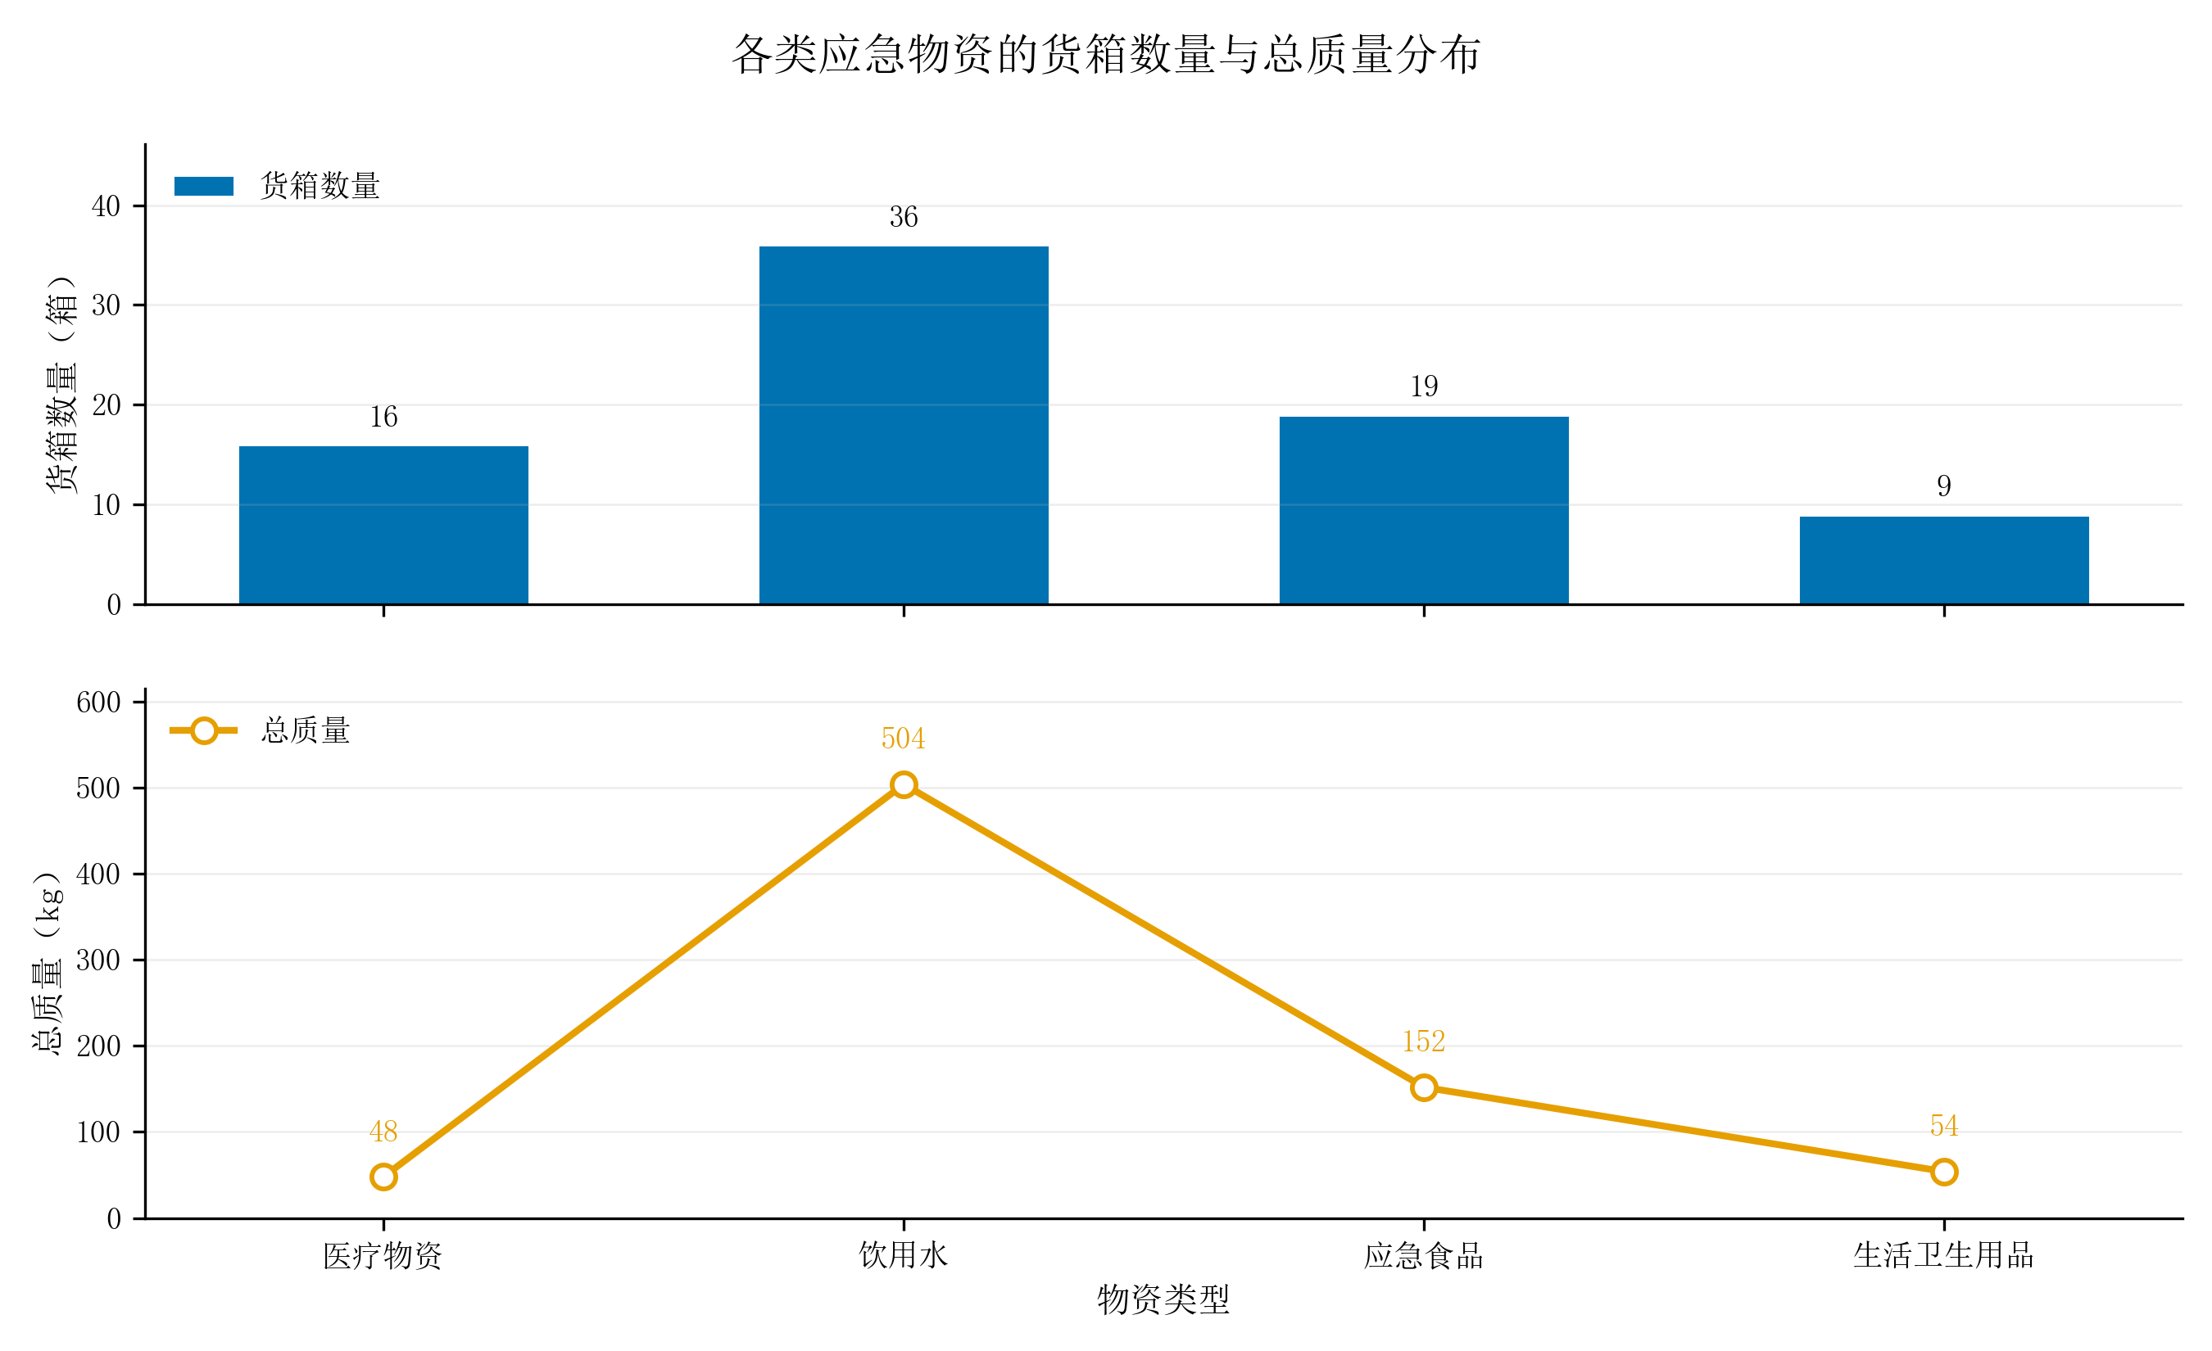
图 1.1 各类应急物资箱数与总质量分布图

无人机与能源资源数据
无人机与能源资源数据主要包括无人机的机型参数数据、共享电池数据以及通信参数数据。

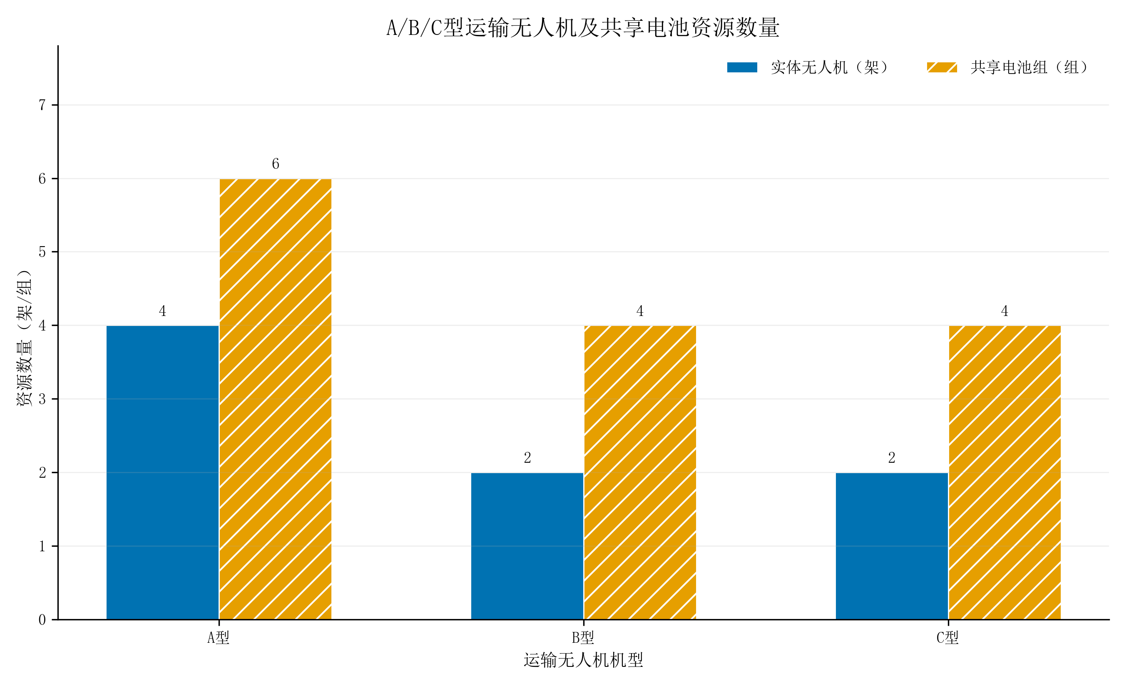
图 1.2 运输无人机机型及共享电池资源数量

镇龙乡的地理与通信数据

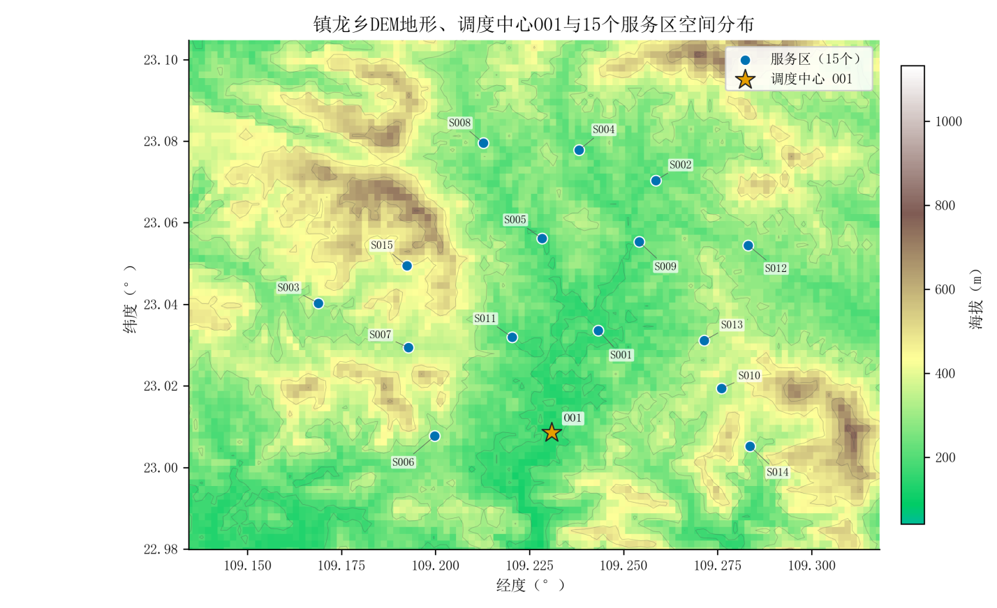

问题重述
基于上述附件数据与复杂山地洪涝灾害的背景，本文需要解决以下四个问题：

问题一
在不考虑实体无人机与共享电池调度的情况下，研究单服务区直接往返运输条件下的运输能力测算与货箱组批问题。每一架次均采用由临时调度中心O01出发，直达第$i$个服务区$Si(i=1,2,…,15)$并返回O01的单点往返形式（即O01→$Si$→O01），一个架次仅服务一个服务区，同一服务区可通过多个架次分批服务，但各服务区的货箱不得跨服务区合并组批。基于上述框架，需完成以下各项任务：
  - 计算三种运输机型分别在不同服务区执行单点往返任务时所能承载的最大安全载荷；
  - 在货箱不可拆分、每个货箱只能安排一次，且同时满足载质量、装载体积及返航安全能量余量等约束的条件下，确定各服务区的货箱组批方案；
  - 在完成全部货箱交付的前提下，综合考虑往返架次数目、总运输能耗与累计作业时间等指标优化组批方案，并阐明各指标之间的权衡关系或优先关系；
  - 讨论返航安全余量的变化对不同机型的最大安全载荷及货箱组批结果的影响，揭示其对运输能力与方案结构的扰动规律。

问题二
在不引入通信保障机制的前提下，探讨由多架次、多服务区构成的异构无人机运输调度决策。每个运输架次允许按既定的顺序访问一个乃至多个服务区，于完成物资投递后，返回调度中心O01。问题要求在货箱不可拆分、载荷与装载体积、返航安全余量、无人机与共享电池数量固定、充电周转受制以及物资交付时限等多重约束的条件下，统筹确定一组耦合决策，包括：货箱的分批归组、服务区的访问次序、运输机型的选用、具体执行架次的无人机、共享电池的配属，以及每一架次的起飞时刻。
就交付时限而言，医疗物资须符合附件所规定的期望送达时间，首批保障货箱须在首批截止时刻前完成配送，其余货箱的期望送达时刻则作为配送及时性水平的衡量尺度。基于上述框架，需完成以下任务：
  - 在配送及时性、全部任务完成时间、运输能耗与架次数等多项指标之间寻求整体优化，并系统阐述各指标间的权衡关系。其中，全部任务完成时间以所有运输无人机执行完毕最后一架次并返回O01的最晚时刻予以界定；
  - 输出详尽的运输路线、架次编排、各货箱的实际送达时刻，以及无人机与共享电池的资源占用状况，并对所得方案的资源可行性加以检验与核证。

问题三
在考虑通信保障的条件下，研究运输无人机与中继无人机的联合调度。运输无人机在爬升、巡航、下降及物资投送全程须保持连续通信；固定网关直连不可用时，由空中中继无人机提供通信保障，通信状态按附录3及配套参数判定。在满足货箱时限、载荷与能量、连续通信及资源可用性等约束下，需联合确定货箱组批与访问顺序、运输无人机及共享电池安排、各架次开始时刻，以及中继无人机的悬停位置、飞行海拔、服务时段与能源组件分配；其中，中继悬停位置须位于DEM覆盖范围内，悬停离地高度不超过附件上限。在此基础上，需完成以下各项任务：
  - 综合考虑物资配送及时性、联合任务完成时间、运输与中继总能耗，以及两类无人机的使用架次等指标进行整体优化，并阐明各指标之间的权衡关系。其中，联合任务完成时间取所有运输无人机与中继无人机完成最后一个架次并返回O01的最晚时刻；
  - 给出运输与中继的联合调度方案，并说明货箱交付、资源使用与通信保障情况。

问题四
考虑到灾后救援中整体任务可能需划分为若干相对独立的执行单元，本问题研究不同任务分区方式对资源配置的影响，评估各分区独立执行时的资源需求、冗余及配置缺口。以问题三所得的联合调度方案为基础，分别将15个服务区划分为2个和3个任务组。分区方案须满足：每个服务区必须且只能归属一个任务组，每个任务组至少含一个服务区；分区过程保持问题三已确定的货箱组批、服务区访问顺序、运输与中继任务安排及通信保障关系不变，且若同一运输架次涉及多个服务区，则这些服务区须划入同一任务组。各任务组仅承担本组服务区的运输与通信保障任务，分别核算独立执行所需运输无人机、共享电池、中继无人机及中继能源组件数量，任务期间各类资源不得跨组调配。在此基础上，需完成以下各项任务：
  - 分别给出2个和3个任务组时的分区及资源配置方案，并从资源配置规模、资源冗余、组间工作量均衡及与现有库存的资源缺口等方面比较，分析两种分区方式的特点；
  - 若某分区方案所需资源超出现有库存，进一步给出资源缺口及其成因。

四个问题的递进关系与方案继承

问题分析与总体建模思路

解题流程

模型假设与符号说明

模型假设

关键计算口径与适用边界

符号及单位说明

数据预处理与公共计算模型

数据预处理

基于DEM的航段距离与地形净空计算

无人机载荷-航程模型与安全载荷判定

飞行时间与作业时间线模型

运输及中继无人机能耗模型

电池soc与两阶段充电模型

基于DEM视距与链路预算的通信可用性模型

公共计算模型的一致性与有效性验证

问题一：单点往返运输能力与货箱组批

问题一分析

基于二分搜索的最大安全载荷计算

多约束货箱组批模型

决策变量

目标函数

约束条件

基于FFD的可行初始方案

双批—三批邻域搜索与位掩码动态规划验证

问题一结果分析

电池安全余量的敏感性分析

问题二：异构无人机多点多架次运输调度

问题二分析

多服务区运输路径模型

物资配送时限模型

多无人机调度模型

共享电池调度模型

多目标优化模型

问题二求解算法

问题二结果分析

问题三：通信约束下的运输与中继联合调度

问题三分析

无线链路传播模型

运输无人机的通信状态判定

通信缺口识别与时间联通分量划分

中继无人机候选位置模型

中继无人机的架次与能源组件调度模型

运输—通信协同优化算法

问题三结果分析

基于1秒轨迹重放的通信保证与链路余量验证

问题四：任务分区与独立资源配置

问题四分析

服务区任务关联图构建

Must-Link约束

任务分区模型

独立资源配置模型

分区方案评价指标

问题四结果分析

模型的优缺点分析

模型优点

模型缺点

模型推广

参考文献
- 王秀云.地形-气象耦合的山地城市无人机应急配送路径规划[D].重庆交通大学,2026.DOI:10.27671/d.cnki.gcjtc.2026.000467.
- 衣兰祥.洪涝灾害下的多无人机应急物资配送路径协同优化模型[D].应急管理大学,2026.DOI:10.27899/d.cnki.gfzkj.2026.000139.

附录

